下载录取通知书操作手册
- PC端：
- 使用电脑浏览器输入网址：：https://whcy.xuehangyxt.com/

2.输入自己的账号（准考证号）、密码（初始密码为身份证后六位）及验证码登陆电脑端平台。
3.在首页点击“录取通知书”下载即可。
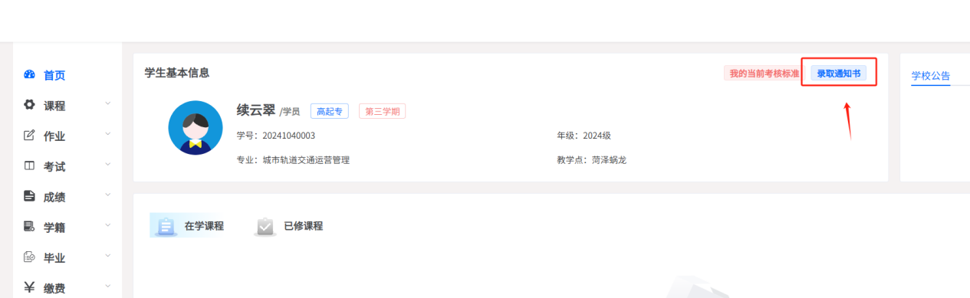
- 手机端
1、使用手机浏览器输入网址：https://whcy.xuehangyxt.com
2.输入自己的账号（准考证号）、密码（初始密码为身份证后六位）及验证码登陆手机浏览器学习平台。
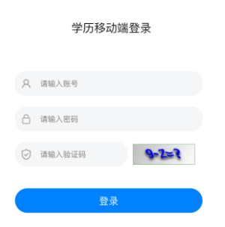
- 点击录取通知书下载即可
